“ELUPUU MOTIIVI VÕTMELISUS ASSÜÜRIA JA TÄNAPÄEVA TRADITSIOONI VAHEL”  Referaat  Mihkel Truup  2007  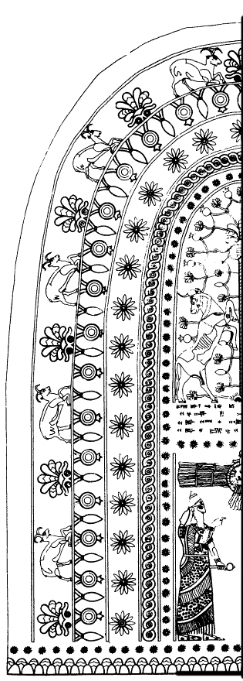 | SISUKORD:  1. Sissejuhatuseks  2. Puu motiivist  3. Puu rollist Mesopotaamias  4. Sefirootilise Puu analoogsed osad.  5. Rekonstrueerimisest.  6. Monoteismi jälgedes  7. Näited  7.1 Jumalate sünd “Enuma eliš”-is  7.2 “Sellest, kes kõike näinud”/”Gilgameš” kabalistlikust vaatenurgast  - Esoteeriline müstika “Etana müüdis”  - Parpola kriitika  9. Kokkuvõte  LISAD  joonis 1 – Assüüria Puu motiiv  joonis 2 – Sefirootiline Puu  joonis 3 – Rekonstrueeritud Elupuu sefirootilisel diagrammil  joonis 4 – Müstiliste arvute jaotus  joonis 5 – Puu variandid  tekst 1 - “Enuma eliš” I Tahvli read 1-14  tekst 2 – Jumalate koodid “Sellest, kes kõike näinud” tahvlitel

1. Sissejuhatuseks

Eesolev referaat on ümberjutustus Amar Annuse poolt tõlgitud Akadeemias (1998, vol.2) ilmunud Simo Parpole artiklist “ASSÜÜRIA ELUPUU: Juudi monoteismi ja kreeka filosoofia lätete jälgedel”*, mis, tuginedes assüüria religiooni levikule mitte ainult otsestele vasallidele, vaid tervele impeeriumile, toob assüürias riikliku sümbolina levinud Elupuu motiivi võrdlemisel juudi sefirootilise puuga välja nendevahelise seotuse. Elupuu ja selle väidetava hilisema vormi sefirootilise Puu analüüsil ja hilisemast pööratavuse teel varasemat rekonstrueerides seob Parpola puude diagrammid panteonidega ning seletab Puu mudelit kui üht võimalikku monoteismi kandjat, mis ühtlasi ka nö. “tühistab” seisukoha juudi monoteismi unikaalsusest ja ainulaadsusest, esitades seda kui üht assüüria eellase koopiat. Lisatud on ka Jerrold Cooperi Journal of the American Oriental Society-s 2000. aasta juulis vastukajana ilmunud ülevaateartikkel “ASSYRIAN PROPHECIES, THE ASSYRIAN TRE, AND THE MESOPOTAMIAN ORIGINS OF JEWISH MONOTHEISM, GREEK PHILOSOPHY, CHRISTIAN THEOLOGY, GNOSTICISM, AND MUCH MORE”, mis põhineb 1996. aastal Philadelphias Parpola tollal kirjalikku vastukaja veel mitte leidnud ideedele pühendatud American Oriental Society vestlusring-kohtumisel, aidates meil Parpola Elupuu käsitlust assüroloogia hetkeolukorda arusaadavamalt paigutada, kui me seda üksinda lugedes teha võiksime.

*Originaal ”The Assyrian Tree of Life: Tracing the Origins of Jewish Monotheism and Greek Philosophy” Parpola, S. Journal of Near Eastern Studies > Vol. 52, No. 3 (1993)

2. Puu motiivist

Parpola järgi pärineb kunstiline motiiv „püha puu“ (vt. joonis 1) jõgedevaheliselt alalt alates neljandast aastatuhandest eKr, saades üldlevinuks II aastatuhandel kogu Lähis-Ida oikumeeni piirides. Motiivil puudub ainuselge tähendus, aga tema üldine kompositsioon on selgesti eristatav hilisemas kristlikus, muhameedlikus ja budistlikus kunstis.

Harappa keraamikas, glüptikas ja kirjas on tuvastatud Puu vorme alates 2400. eKr, näitavad proto-elami ja akadi mõjutusi. Varaseimad Egiptuse näited pärinevad 16. sajandist eKr ja ilmutavad sugulust samaaegsete Babüloonia vormidega. Varaseimad kreeka näited 15. sajandist on veelgi selgemalt babüloonialikud. (The Assyrian Tree of Life: Tracing the Origins of Jewish Monotheism and Greek Philosophy. -- Journal of Near Eastern Studies. Vol. 52, 1993:161-208)

Ikonograafiale iseloomulik ülesehitus, mis rajaneb tähelepanelikul sümmeetrial ja telgmisel tasakaalul: kivist alusel palmiga kroonitud tüvi, mis on ümbritsetud horisontaalsete või lõikuvate joonte võrgustikuga, olles ääristatud palmide, männikäbide või granaatõuntega*. Tüve tipus, keskel ja all esinevad jamandid ja sõlmed ning vastav arv väikesi sõõre tüvest paremal ja vasakul. Äratuntavaks elemendiks on tüvega külgnevad vastakuti asetatud loomad, inimesed või üleloomulikud tegelased. Kõige kohal hõljub tiibadega ketas.

*Traditsiooniliselt peetakse Iraagis männikäbisid ja granaatõunu ühtsuse sümboliteks, kristlikus sümboolikas tähistab granaatõun “ühtsust mitmesuses nagu kirik, granaatõuna seemned kui kiriku erinevad liikmed ja teisaselt “taasloomist ja surnuist ülestõusmist”. (Baldock, J. The Elements of Christian Symbolism. London, 1990:108)

3. Puu rollist Mesopotaamias

Põhilise sümbolismi üle puuduvad kiilkirjades arutlused, samuti, nagu puudub otsene tõestus Elupuu mõiste eksisteerimise kohta muistses Mesopotaamias. Miks puudub kirjalikes allikates sellise sümboli käsitlus, eksegees? Parpola viitab asjaolule, et riikliku ideoloogia olulise sümboli õpetus ringles suuliselt ja üldiselt oli tuntud vaid põhisümbol. Selle tõlgendamise peenemad detailid olid ligipääsetavad vaid valituile Mesopotaamia (ulatuslikult) esoteerilises religioosse sümbolismi traditsioonis.

Ent senimaani vastuvõetava lahenduse on Elupuuga seoses leidnud vähemalt kaks probleemi:
- Reljeef, millel on tüvega külgnemas kujutatud kuningat ja tiibadega ketast selle kohal, vastab epiteedile “jumal Assuri asevalitseja” sellega kaasnevas inskriptsioonis. (Winter, I “The Program of the Throneroom of Ashurnasirpal II.” - P.O. Harper, H. Pittman (toimetajad). Essays on Near Eastern Art And Archeology in Honor of Charles Kyrle Wilkinson. New York, 1983:26)
- Reljeefil, mil kahe tiibadega olendiga (apkallu-dega, st. õukonnaõpetlaste võrdkujudega) külgneb kuningas, vastates Elupuu inimlikule kehastusele, sümboliseerib kuningas Elupuuga analoogselt jumaliku maailmakorra teoks-/tõekssaamist inimeses.

Võttes antud probleemilahendused omaks, mugandab Parpola need probleemilahendused kahetiseks Elupuu ülesandeks assüüria riiklikus kunstis. Ühest küljest sümboliseerib selliste reljeefide ikonograafiline asetus jumalikku maailmakorda, “mida hoiab alal Assüüria kuningas /../ [teisest küljest] pöördsuhteliselt võidi seda projitseerida kuningaks endaks, et kujutada teda Täiusliku Inimesena.” Selline mugandus on küllaldane, põhjendamaks Elupuu esinemise riikliku sümbolina (õukonnariietel, ehetel, ametipitsatitel, seinamaalidel ja kuningalosside skulptuuridel).

Mesopotaamia esoteerilise traditsiooni meetodid on analoogsed Kabala eksegeesi omadega: mašal – allegooria, remez – vihjamine, na'ad – homonüümia ja eelkõige gematria ja notarikon – sõna moodustavate aabete arvulise väärtuse tarvitamine ja teatud sõnade võtmine tervete fraside lühenditena või tähtede ja silpide võtmine sõnalühenditena. See on üks olulistest põhjendustest, otsimaks (metodoloogilist) analoogi rabiinliku usutalituse juurde kuuluvast sefirootilisest puust ja kasutamaks esoteerilisust võtme või ühendava lülina nendes kahes muidu enam eraldiseisvatena käsitlevates religioossete sümbolismi traditsioonides. Siia lisandub veel ka mõlema traditsiooni puhul eksegeesi suuline levik vaid valitud usutalitlejate seas.

4. Sefirootilise Puu analoogsed osad.

Sefirootiline Puu (vt. joonis 2) moodustajateks olevad elemendid, Sefirót-id -- loendamised või arvud, millel igaühel oma nimi, on vastavuses järjekorranumbritega vastavalt Jumalast emaneerumise järjekorrale. Puu koosneb kesktüvest ja paremale-vasakule sirutuvatest oksadest, millele sefirad asetatud on: kolm vasakul, neli tüvel(lisaks viies, “nähtamatu” vahemikku esindav sefira) ja kolm paremal. Ülemised kolm esindavad Ülemist Palet ja järgnevad Alumist Palet – kahe tasandi vahendajana esinebki “nähtamatu” Teadmuse sefira. Sefirootiline Puu (1) kirjeldab maailma loomist sefirade järjestikuse emaneerumisega transtsendentsest Jumalast, kaardistades universumi kosmilise harmoonia ja (2) Jumalat tema atribuutide kaudu nähtavaks tehes on ühtlasi Jumala kujutiseks. (Parpola, 1998:277-279)

Seega leidub sefirootilises Puus tähelepäärset sarnasust assüüria Puuga nii sümboolse sisu kui välispildi poolest.* Kuid tõelise tõestuse saamiseks vajas Parpola kinnitust sefirootilise Puu ja mesopotaamia eeskuju pööratavusest, st. hilisema järgi originaalmudeli rekonstrueerimisest.

*Parpola tunnistab a priori võimalust, et vaadeldud sarnasused võivad olla ka kokkusattumused ühise kultuuripäranduse piirkonnas.

5. Rekonstrueerimisest.

Parpola asendab sefirad mesopotaamia jumalatega kokkulangevate funktsioonide või atribuutide põhjal (vt. joonis 3). Kolm Ülemise Pale safirat moodustuvad Anu (kroon), Ea (tarkus) ja Sin (aru) najal, olles “nähtamatu” Mummu (teadmuse) vahendusel ühendatud Šamaši (kohtumõistmine), Marduki-/Enliliga (halastus), Ištari (ilu), Nabu-/Ninuraga (võit), Adad-/Girru-/Nuskuga (majesteetsus) ja Nergal-/Šakkaniga (loomine, tugevus), kusjuures viimane, kuningluse safira eraldub rekonstrueeritud mesopotaamia Puu mudelist, kuna kuningas ei moodusta assüüria kunstis ise Puu osa (kuigi teatud juhtudel asendas seda) ja on seostatav pigem kuninglikkust vahendava kettaga Puu kohal. Kuna rekonstrueeritud diagrammis esinevad peaaegu kõik tähtsamad assüüria-babüloonia panteoni jumalad ja puudub vaid üks suurem – Aššur – tuleks teda samastada tiivastatud kettaga.

Rekonstrueeritud jumalatega tabelis leiduv hierarhia/paigutus on järgnev: diagrammi tipu hõlvab Anu, Taeva kuningas; tema tütar Ištar – kõikide jumalataride esindajanna – keskoha ja allilma valitseja Nergal tüve alumise osa. Ülejäänud jumalad on seatud tüve paremale ja vasakule poole vastakuti nii, et pojad koonduvad isade alla ja Puu horisontaalsed oksad moodustavad üksteisele järgnevad generatsioonid.

Järgnevalt asendab Parpola rekonstrueeritud tabelis jumalad neile vastavate numbritega (vastavalt kesk- ja uusassüüria Jumalate nimede numbritega kirjutamise praktikale – näiteks Ea=1=60, 40=Ninurta, 15=Ištar jne) ja leiab nende vastavuses arvukaid seoseid Mesopotaamia religiooni selgitamisel (vt. joonis 4). Numbrilisest vastavusest selgineb sefirootilises Puus tundmatuks jäänud dimensioon: 6 arvu on täiskümned, asetatuna okstele – “30”-st suuremad paremal, ülejäänud vasakul pool. Arvud tüvel ei ole kümned, alates “1”-st ja andes liitmisel kokku “30” - kuuekümnendsüsteemi keskmise arvu (60:2=39). Arvu “15” asetsemine tüve keskel, rikkudes tüvel paiknevate arvude järjestikkuse, õigustub samuti kuuekümnendsüsteemi paigutumise analoogia läbi (60:4=15).

Paremal ja vasakul pool ääres asetsevad numbrid on kokku liidetavad summaks “30”, kui vastavalt polaarsele opositsionide süsteemile võtta vasakpoolsed arvud negatiivseteks ehk neid parempoolsetest lahutada. Sellest edasi minnes 3 okstepaari ja tüve numbrid kokku liites annab arvude summa välja 360 – päevade arvu assüüria kultuslikus aastas (kultusliku kalendri Inbu bel arhi järgi) ja universumi ümbermõõdu kraadides väljendatuna. 360 esinev päevade arvuna ka astronoomilises tekstis Mul Apin koos päikeseaasta õige pikkusega (365 päeva). Skemaatilisele 360 päevaga aastale kindlaks jäämine on seotud päikese tiirlemise ja universumi ümbermõõduga, millest tulenevalt jaotatakse aastat nö. “aja kraadides”. Nii on aasta peale 365 päeva jaotatud ka 4-ks 90° pikkuseks aastaajaks [ja hiljem 12-ks 30-kraadiseks sodiaagimärgiks]. Seesugune matemaatiline rekonstruktsiooni õigsuse tõestus mesopotaamia Puu tasakaalu seletamisel Parpola poolt kehtib aga vaid juhul, kui kehtib eeldus vasakpoolsete okste numbrite negatiivsuse kohta, mis iseenesest ei näi olevat tõestatud a priori.

6. Monoteismi jälgedes

Alustades Aššuri nimest tõlgendatavate Ühe, Ainsa ja Universaalse Jumala idee väljendusest, leiab autor koguni tee ainsa universaalse Jumala aspektidest väheste “suurte jumalate” aspektideni ja sealt edasi mesopotaamia jumalate rohkuseni. Nõnda on Puu näiliselt vastuolulise ja hajusa mesopotaamia religioosse süsteemi seletamisel võtmeks, esitades diagrammiliselt keeruka monoteistliku mõttesüsteemi. Nõndasamuti on sellise Puu kõrvutamisel Kabala puuga leidunud (ja eelnevates teksti osades esitatud) ühiskohad piisavad, kummutamaks juudi monoteistliku süsteemi unikaalsust või esmasust – olles hoopis varasema assüüria eeskuju koopiaks.

Parpola mõistab Elupuu aluseks oleva õpetusliku süsteemi implikatsioonide tohutust religioonile ja filosoofiale ning seetõttu ei püüagi artikli raames kõike seda käsitleda, vaid demonstreerib oma eespool esitatud diagrammi rakendust 3-s näites: (1) “Enuma eliš”-i I tahvlil paikneva jumalate sünni tõlgendamisel matemaatiliselt vastavalt kesk-assüürias välja kujunenud jumalate nimede numbritega kirjutamisele; (2) “Sellest, kes kõike näinud”(“Gilgameš”-i) kabalistlikust vaatenurgast käsitledes kui spirituaalsuse kasvu müstilist teed, mis kulmineerub Gilgameši, kõigenägeja, jaoks ülima esoteerilise teadmise saavutamisega; (3) käsitledes Etana müüti kui kehalist langust ja hinge müstilist tõusu implitseerivat teost.

7.Näited

7.1 Jumalate sünd “Enuma eliš”-is

Parpola tõlgendab “Enuma eliš”-i I tahvli ridu, kus “Välispidiselt vaadates on /../ teogoonia esitatud muidugi inimliku paljunemise terminites”, jumalate sünde matemaatiliste protsessidena ja seostab need assüüria Puuga.

I tahvli ridadel 1-15 kirjeldatava esimese “noore jumala” Anu seos tema poja Nudimmudiga (=Ea) seostab ta kui 1* seostatuna 60-ga (kuuekümnendsüsteemis moodustavad 1 terviku 60 osa) ja järgnevad jumalad murdtehetena Ea-st.

*”Enuma eliš”-i I tahvli 8 esimesest reast loeb Parpola välja Apsu+Mummu+Tiamati “kui eristamatu ühtsuse algse seisukorra, milles mitte midagi ei olnud” võrdumise nulliga (+/- 0) ja sealt järgnevast “mittemiski asendamise kahetiste opositsioonide süsteemiga (Lahmu ja Lahamuga, kes mesopotaamia ikonograafias on kujuattud antiteetiliselt asetatuna alasti figuuridena – vt. Gen 3: 7-11) ja lõputu universumiga (Anšar=Aššur) koos oma negatiivse paarikuga (Kišar).

Ridadelt 21-24 tõlgendub Sini müstilise arvu sünd, tuletatuna Ea arv jagatuna kaheks (60:2=30) ja sealt edasi diagrammi järgmise jumala Marduki ning sealt edasi ka teiste jumalate arvuline sündimine, nagu Parpola ütleb, “eelnenud arvudest lihtsate aritmeetiliste tehetega.” Näiteks 6. safira Šamaš 60:3=20, 7. Ištar 60:4=15, 8. Nabù/Ninurta 60-(60:3)=40 või 2x20=40, 9. Adad 60:6=10 ja 10. Nergal 15-1 või 2x7. (Parpola 1998:291). Artiklis puudub tehe Marduki kohta, kelle arvuks on 40, aga samuti pole ka märgitud Ea arvust tulenevate numbriteni jõudmise erinevate võimaluste olulisust (näiteks, kas on vahet Ninurta tuletamisel läbi tehte 60-(60:3) või läbi tehte 2x20).

7.2 “Sellest, kes kõike näinud”/”Gilgameš” kabalistlikust vaatenurgast

Parpola kirjeldab Gilgameši teekonda spirituaalse kasvu müstilise teena, mis kulgeb läbi erinevate “Sellest, kes kõike näinud” tahvlite kui astmetena läbi Elupuu (vt. lisad, tekst 2), kulmineerudes ülima esoteerilise teadmise saavutamisega.

Juba Gilgamešis endas leidub küllaldaselt müstikule omaseid tunnuseid läbi erinevate tahvlite – (1) I tahvlil epiteet “täiuslik”; (2) “Eelija poos” IV tahvlil (vt. Idel, Kabbalah, lk. 78jj ja 90); (3) nutmise, nälgimise ja palvetamise tehnika paranormaalsete teadvusseisundite saavutamiseks ja visioonid tahvlitel IX-XI; (4) Gilgameši roll peidetud müstilise teadmise avaldajana I tahvlil 4-7; (5) pidevad viited tema askeedivälimusele ja -käitumisele tahvlitel I ja IX-X, mis langevat kokku tema prohvetliku rolliga; (6) Enkidule antavad hoiatused tahvlil XII.

Muudes allikates (?) struktuuri ühtsust lõhkuvaks peetavat XII Tahvlit, mis tegeleb allmaailma ja surmaga, on Parpola käsitluses juudi müstika analoogia põhjal “taevasse tõus” ja seotud taevajumal Anuga. See analoogia põhineb Gilgameši taasühinemisel oma surnud sõbra Enkiduga läbi unikaalse müstilise kogemuse, mis on sarnane IX Tahvli omaga – nutmise ja palvete meetodil.

7.3 Esoteeriline müstika “Etana müüdis”

Mesopotaamia müüdis Etana kotka seljas lendamise kohta pälvib Parpola tähelepanu müüdi II Tahvlil asetsev kotka ja maoga Puu reljeef. Oletades sellel reljeefil Puu ja Etana samasust, seostab Parpola mao ja kotka sümbolite kaudu selle allegooriliselt inimese langusega (spirituaalne surm) ja järgneval III-l tahvlil kirjeldatud taevasse tõusmise hinge müstilise ülenemisega. Arvukate müüdis leiduvate taevassetõusuga seotud metafooride ja sümbolite kattuvust juudi hinge ülenemise terminoloogiaga leiab Parpola jälle olevat tõendiks Mesopotaamia religiooni ja filosoofia jätkuva elusolu kohta (mitte ainult juudi, vaid ka kristlikus ja orientaalses müstitsismis ja filosoofias).

8. Parpola kriitika

Cooper, austades Parpola viimaseid töid ühtedeks väärtuslikumateks käesoleva aja assüroloogias, leiab siiski siin käsitletud Parpola Puu „doktriini“* suurepärases esituses mõranenud argumente, mis näivad olevat "kaasa aidatud" entusiastliku presentatsiooni poolt ning ehk sobitatud doktriini rohkem doktriini enese kui selge tõendatavuse tõttu.

*Cooperi esitatud kriitika ei ole suunatud üksnes Elupuud käsitleva artikli, vaid selle laiemat käsitlust sisaldavale teosele „Assyrian Prophecies“ (Parpola, S. State Archives of Assyria. vol 9. Helsinki: HELSINKI UNIVERSITY PRESS, 1997). Antud referaat piirneb siinkohal Elupuu motiiviga seonduva edasi andmisega.

Cooper nõustub assüüria Puu tähtsusega (selle esinemine Assurnasirpal II ja Shalmaneser III paleekaunistustes; assüüria pitsatitel jm.) ning sellega, et toimus ka naabrites asuvate kultuuride rikastumine. Ent ta leiab arvukaid küsivuskohti metodoloogistel alustel, mis seonduvad (1) Puu kui kultuurifenomeni levikuga erinevates traditsioonides (Cooper: "/../ Parpola seletab teatud omandatud sarnasusi assüüria religiooni ja hilisemate traditsioonide vahel kui Assüüria impeeriumi mõjudele, kuid teisi viitab lihtsalt vaid ka "religioonide taga seisvate kontseptsioonilistele ja doktriinsetele sarnasustele, vajaduseta lasta käiku uskumatut hüpoteesi otseste laenude või muud sorti mõjutuste kohta. Kuid kuidas siis seletada seesuguseid sarnasusi, /../, kui mitte pakkudes vajalikke selgitusi või osalisi selgitusi, mille ülim väljendus leiduks gnostitsistlikus kristluses ja kabalistlikus judaismis") ja (2) Puu elementide seostamisega teiste nii mesopotaamia kui ka teiste kultuuride traditsioonide elementidega.

Põhilisteks metodoloogilisteks vigadeks peab Parpola järeldustes tekstide tõlgendamisel tekkivate paljude võimalike seast just Puu doktriiniga sobiva tõlgenduste välja valimisel, muistsetele mesopotaamlastele nende esoteerilise rituaali mitte kirjapanemise liiaselt kaela määrimisel (st. selle suhtes eksimist Parpola poolt) ja põhjendamatul esoteerilise kultuse rõhutamisel (Cooper toob viiteid iidsete mesopotaanlaste poolt „salajaseks“ klassifitseeritud, ent siiski kirjalikul kujul olemas olevate tekstide kohta, mh Parpola enda poolt käsitatutena, ning sõnastab: „Parpola suhtes tasub rakendada kriitikat tema järeldusele, mille järgi Puuga seotud "peaaegu täielik vastava tekstimaterjali puudumine" sisaldab endas tõestust Puuga seotud sümbolismi esoteerilisusele.“), mittepiisava empiirilise tõestusmaterjali kaasamisega ning mõnel puhul liigsel rajanemisel oma hinnangutel, näiteks Puu motiivi nägemises võib-olla rohkemates kultuurileidudes*, kui Cooperile loogiline või vajalik tunduks.

*vt. joonis 5 – Puu variandid

9. Kokkuvõte

Töö esimeses osas esitatud Simo Parpola konstruktiivne ja süsteemne käsitlus Elupuu motiivi kohta on mitmeti intrigeeriv väga paljude muistse Mesopotaamia panteoni ja Õhtumaade kultuuri kohta seni levinud arusaamade suhtes. Nagu 1996 American Oriental Society vestlusringis nentis Cooper, muudaks Parpola ideedes peituva suguluse Mesopotaamia pärimuse ja lääne tsivilisatsiooni kahe aluse, juudi monoteismi ja kreeka filosoofia omaks võtmine oluliselt arusaamu meie tsivilisatsioonist ja liigutaks assüroloogia marginaalsest valdkonnast kesksele kohale. Ent Parpola pakutud „liigagi ilusatena“ näivad geniaalsed ideed jäävad veel assüroloogia vallas täielikult vastu võtmata, olles mitmeti kritiseeritavad ja vajades täiendavat konstruktiivset läbitöötamist ning asjakohast põhjendamist. Cooper noogutab Parpola alusprintsiipi, mille järgi Mesopotaamia religioon ja filosoofia pole mitte surnud, vaid vägagi elavana eksisteeriv juudi, kristlikus ja oirentalistlikus müstitsismis ning filosoofias, kuid „ei aktsepteeri hetkekski, nagu Puu diagramm pakuks võtme, mis teeks võimalikuks silla loomiseks nende kahe traditsiooni vahel ning taastamaks meie kultuuriliste eelkäijate unustatud summa sapientia't“ – seega on Elupuu käsitluse puhul tegemist endiselt intrigeeriva, kuid valmiduselt „toore“ ja veel töötlemist vajava materjaliga, millega seonduvat väärt orientalistikaväljaannetes oodata.

LISAD*
*Kõikide jooniste ja esikaane pildi allikaks artikkel ”The Assyrian Tree of Life: Tracing the Origins of Jewish Monotheism and Greek Philosophy” Parpola, S. Journal of Near Eastern Studies > Vol. 52, No. 3 (1993); tekstid Amar Annuse tõlkest

joonis 1 – Assüüria Puu motiiv.
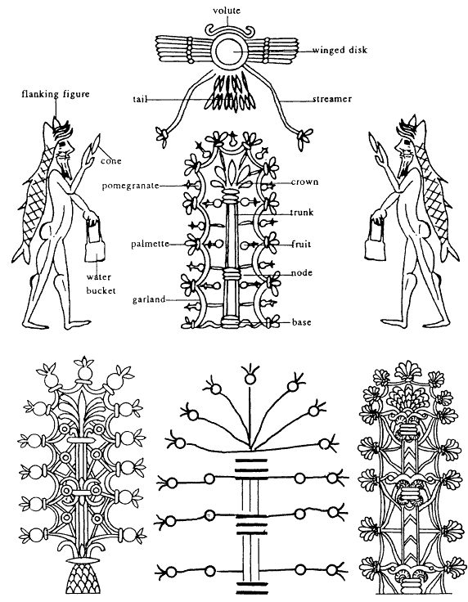
joonis 2 – Sefirootiline Puu.
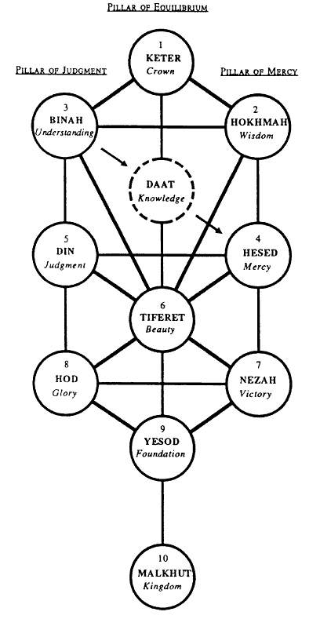

joonis 3 – Rekonstrueeritud Elupuu sefirootilisel diagrammil.
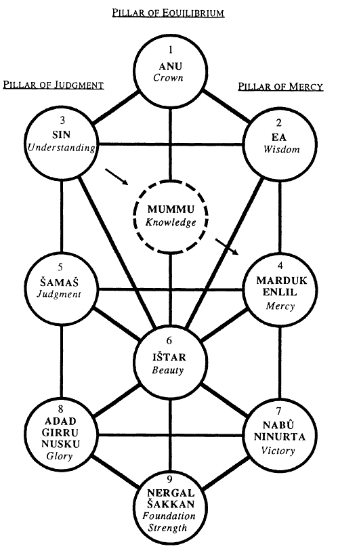

joonis 4 – Müstiliste arvute jaotus.
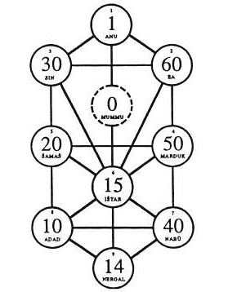
joonis 5 – Puu variandid
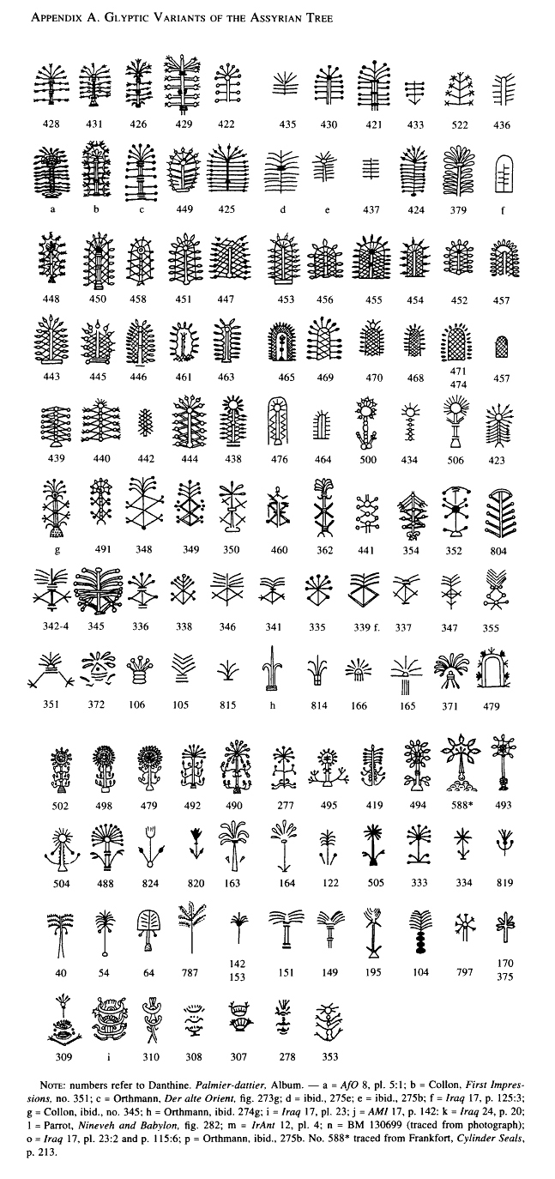
tekst 1 - “Enuma eliš” I tahvli read 1-14.

- “Kui üleval taevas ei olnud nimetatud/
- / ega all maa nime lausutud,/
- / esmane Apsu oli nende sigitaja/
- / Mummu Tiamat nende kõikide sünnitaja.”/
- / nende veed üksteisega segunesid/
- / ühtegi jumalat ilmunud polnud/
- / nime sõnatud, saatusi seatud/
- / jumalad tekkisid selle keskel/
- / Lahmu ja Lahamu loodusid, nende nimed nimetati/
- / kunas nad kasvasid-kosusid/
- / Anšar ja Kišar loodusid, nendest etemad/
- / päevad pikenesid, aastad lisandusid/
- / Anu, nende poeg, sai võrdseks oma isaga/
- / Anšar Anu, oma poja, võrdsustas endaga.”

tekst 2 – Jumalate koodid “Sellest, kes kõike näinud” tahvlitel*:

I Tahvel – Nergal: Gilgameši tugevus, animaalsed tungid ja seksuaalne jõudlus; Enkidu tugevus ja loomalikud tungid, tema elu kõrbes (sünonüüm allmaailmale), tema seostamine gasellide ja karjajumala Šakkaniga, tema instinktiivne käitumine ja silmapilkne järeleandmine hoora ahvatlusele, samuti suguühte kestus (6 päeva ja 7 ööd), mis lõppes ainult pisut enne, kui oleks täitunud Nergali arv (14);
IV Tahvel – Adad ja Girru: Gilgameši korduvad unenäooraaklid; äkesetorm, tuli, välk, unedes nähtud härg – Adadi püha loom; hääl taevast, rändajaid haarav hirm;
V Tahvel – Ninurta ja Nabu: Humbaba tapmine, kirjeldatud terminites, mis meenutavad Ninurta võitlust Anzuga ja viidatud kui triumfile II Tahvlil;
VI Tahvel – Ištar: sõna dumqu 'ilu' 6. real, Ištari armuseikluste jutustamine jne;
VII Tahvel – Šamaš: jumalik kohus, karm kohtuotsus Enkidule, Enkidu edasikaebus Šamašile;
VIII Tahvel – Marduk: Gilgameši meeleliigutus ja kaastunne Enkidule läbivalt kogu Tahvlil; Enkidu matuste suursugusus;
IX Tahvel – Mummu: tungimine Teadmiste Aeda (=tarkuse ja täiuslikkusega seostatud “Jumalate Aed”, Hes 28: 12jj);
X Tahvel – Sin/Zuen: Gilgamešile antud tarkuse õppetund, paadi roll, Utnapištimi mõttelõngatused;
XI Tahvel – Ea: Gilgamešile avaldatud jumalikud saladused, Ea roll Utnapištimi päästmisel ja talle igavese elu andmisel, Apsult kättesaadud elu taim;
XII Tahvel – Anu: taasühinemine Enkiduga
*Elupuus pole vastet tahvlitel:
II – mis tegeleb vaimse ärkamisega
III- piiritleb Tee
(IX – mis kirjeldab lõplikku läbitungi taevase teadmise allikani ja on “nähtamatu”)

